**Конспект открытого интегрированного занятия по ФЭМП в подготовительной группе по теме: «Вовка в Тридевятом царстве»**

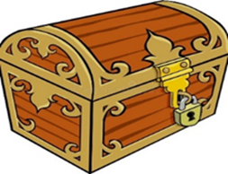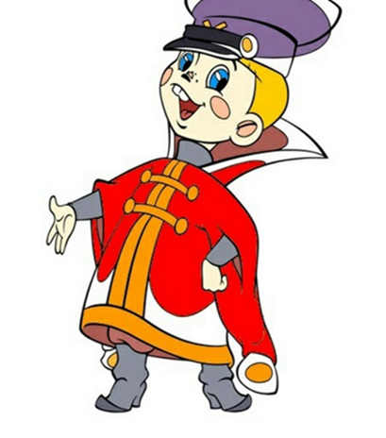

**Составила:**

**Смирнова Н.**

**Конспект открытого интегрированного занятия по ФЭМП в подготовительной группе по теме: «Вовка в Тридевятом царстве»**

**Интеграция образовательных областей:** познавательное развитие, речевое развитие, социально-коммуникативное развитие, художественно-эстетическое развитие, физическое развитие.

**Цель:** закрепить знания детей подготовительной группы по формированию элементарных математических представлений.

**Программное содержание:**

**Образовательные:** закрепить счёт до 10. Закрепить умение решать логические задачи, закрепить дни недели. Закрепить умение решать примеры на вычитание и сложение, ставить знаки больше, меньше и ровно. Закрепить геометрические фигуры. Формировать навык самоконтроля и самооценки.Активизировать словарь детей.

**Развивающие:** развивать логическое мышление, сообразительность, внимание, смекалку, зрительную память, воображение. Развивать способность к формированию мыслительных операций, умение аргументировать свои высказывания.

**Воспитательные:** воспитывать самостоятельность, умение понимать учебную задачу и выполнять ее самостоятельно. Воспитывать чувство товарищества, взаимопомощи друг другу.

**Методы обучения:** словесные, наглядные, практические.

**Предварительная работа:** просмотр мультфильма «Вовка в Тридесятом царстве», составление простых арифметических задач, тренировка мыслительных операций.

**Материал и оборудование:** письмо из цветной бумаги с ленточкой, смайлики веселый и грустный из цветной бумаги на каждого ребенказамок и ключик сделанные из бумаги, карта из бумаги формат А3 и карты из бумаги в уменьшенном виде на каждого ребенка, простые карандаши. Картинки Василиса Премудрая, золотая рыбка и печка – формат А3. Наглядный материал с примерами на сложение и вычитание и с примерами, где надо поставит знаки больше, меньше и равно. Музыкальная разминка, пирожок игрушечный, мешочки и канат спортивный, сундучок и сюрпризный момент.

**Методика проведения:**

**1.** Организационный момент. (Звучит музыка спокойная. Релакс)

**Воспитатель:** ребята, как вы видите у нас сегодня гости. Предлагаю их поприветствовать, скажем, здравствуйте.

**Дети:** здравствуйте.

Чтобы мы сегодня хорошо позанимались, нам необходимо зарядиться положительной энергией:

Для начала встанем в круг,

Сколько радости вокруг!

Мы все за руки возьмемся

И друг другу улыбнемся. *(Взяться за руки и посмотреть друг на друга с улыбкой).*

**Воспитатель:** а сейчас мы с вами проведём разминку *(воспитатель задает вопросы на логику)*. Я вам буду задавать вопросы, а вы мне давать ответы.

1. Сколько лап у двух медвежат? (8)

2. Сколько пальцев у перчатки? (5)

3. Сколько ушей у двух ежей? (4)

4. Сколько ног у двух котов? (8)

5. У пяти журавлей сколько шей? (5)

6. Какая цифра спряталась в слове «семья»? (7)

7. Сколько ушей у трёх мышей? (6)

8. Сколько ног у трёх сорок? (6)

**Воспитатель:** молодцы *(дети сели на стульчики).*

**2.** Основная часть (помощь «Вовки» в Тридевятом царстве по выполнению заданий по математике).

***Вдруг неожиданно от куда-то появилось письмо*** *(звучит волшебный звук).*

**Воспитатель:** ой, что это. Ребята, посмотрите, нам кто-то прислал письмо, хотите его открыть и прочитать.

**Дети:** да. ***(Воспитатель открывает письмо и читает его).***

***Здесь написано:*** *«Откуда: Из Тридевятого царства. От кого: от Вовки». Дорогие ребята, я заблудился в Тридевятом Царстве. Чтобы отсюда выйти надо знать математику, а её никогда не учил. Спасите меня ребята, обещаю, когда вернусь домой, обязательно выучу математику. «Вовка из Тридевятого царства».*

**Воспитатель:** ребята, вы хотите спасти Вовку?

**Ответ** **детей:** да.

**Воспитатель:** чтобы спасти Вовку надо открыть волшебный замок волшебным ключом.

 

Для этого нам надо отправиться в дорогу в **Тридевятое царство.** Ну, что отправляемся в Тридевятое царство. **Дети:** да.

**Воспитатель:** давайте встаем в круг и нужно произнести волшебные слова: *«вправо, влево повернись, вокруг себя покрутись – в сказке очутись»!* (Звучит волшебная музыка). Вот мы и очутились в Тридевятом царстве.

**Воспитатель:** ребята, кто нас встречает? **Дети:** Василиса Премудрая.

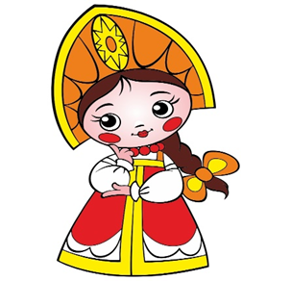

**Воспитатель:** ребята, Василиса Премудрая предлагает решить её задачки, чтобы мы смогли пройти в Тридевятое царство.

**1 задача:** (по дороге идут медведь, волк и лиса. Идут они друг за другом. Медведь идет за волком, волк идет позади лисы. Кто идет впереди всех, а кто позади всех?).

**Ответ детей:** впереди всех идет лиса, а позади всех идет медведь.

**2 задача:** (в теремке звери поселились на разных этажах: лягушка, лиса, мышка, заяц. Лиса живет выше зайца, но ниже лягушки. Мышка живет ниже зайца. Кто живет выше всех, а кто живет ниже всех?).

**Ответ детей:** выше всех живет лягушка, а ниже всех живет мышка.

*(Дети решают задачи устно).*

**Воспитатель:** молодцы справились.

**Воспитатель:** Василиса Премудрая передала карту, чтобы узнать, как пройти дальше. Сейчас вы пройдете к столу, каждый садит на свое место и на карте сделает маршрут по точкам, которые вы должны соединить, чтобы попасть в Тридевятое царство *(дети садятся за столы и работают с картами,* *соединяя точки* – **звучит спокойная музыка**).

**Воспитатель:** все маршрут построили, давайте сравним его с маршрутом на карте, которую передала Василиса Премудрая (*дети с воспитателем сравнивают карты)*.

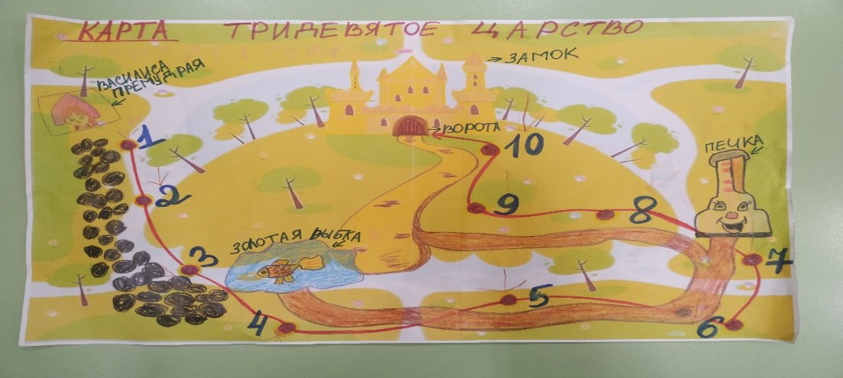

**Воспитатель:** молодцысправились.

**Воспитатель:** ребята, мы будем ходить с большой картой, вот этой *(показ* *карты).* А ваши карты давайте соберем и отдадим Василисе Премудрой на проверку. Ребята, а ещё Василиса Премудрая нас провожает музыкальной разминкой *(дети, стоя в кругу выполняют музыкальную разминку).*

**Физминутка** (звучит веселая музыка).

**Воспитатель:** ребята, идём дальше по карте, у нас на пути препятствие, надо идти по камешкам *(дети идут по камешкам (мешочкам), сохраняя равновесие. Встречает их Золотая рыбка).*

**Воспитатель:** ребята, а теперь кто нас встречает? **Дети:** золотая рыбка.

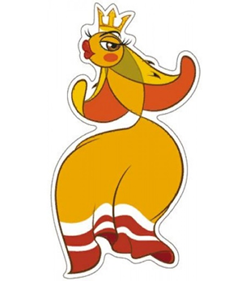

Сегодня не рыбка будет исполнять ваши желания, а вы её.

**1 желание:** сколько раз ударит хвостиком по воде – такой по счету день недели вы и назовете. *(Дети называют день недели).*

**2 желание:** вам надо решить примеры на сложение и вычитание *(дети решают примеры по наглядному материалу):*

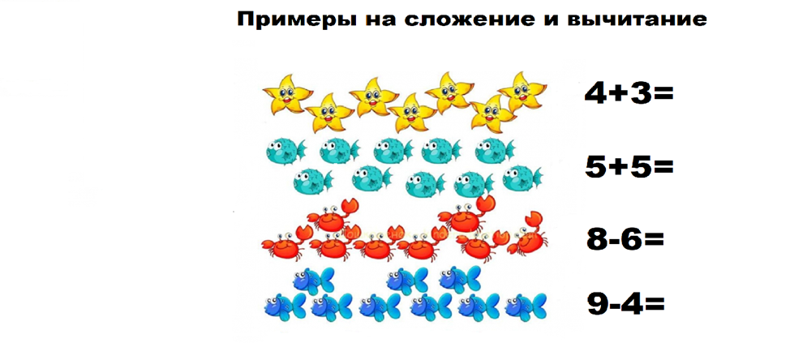

**Воспитатель:** молодцы, за то, что вы выполнили её задания, вам даёт рыбка волшебный ключик.

**Воспитатель:** идём дальше по карте, дальше нам надо идти по этой тропинке (канату). Встречает их печка.

**Воспитатель:** ребята, кто нас сейчас встречает? **Дети:** печка. Испекла печка пирожки, если правильно поставите знак больше, меньше или ровно, тогда она вас пропустит дальше и получите от неё пирожок – для Вовки.

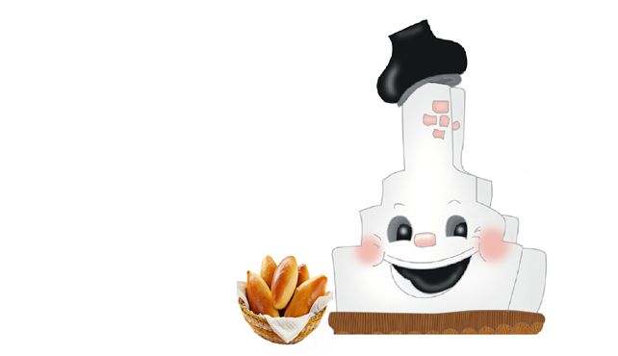

**Задание:** «Поставь правильный знак» **(9 > 7; 4 < 6; 8** = **8);** *(дети подходят к доске и ставят знаки – больше, меньше или ровно).*

**Воспитатель:** молодцы ребята и печка отдаёт для Вовки пирожок игрушечный.

**Воспитатель:** ребята вот и ворота в царство. Да не простые, а волшебные. Ключик у нас есть, но чтоб открыть надо ответить на 3 вопроса:

**1.** Назовите геометрическую фигуру без углов? (круг).

**2.** Как называется геометрическая фигура, где 4 стороны равны между собой? (квадрат).

**3.** Назовите геометрическую фигуру, которая похожа на объёмную фигуру конус? (треугольник).

**Воспитатель:** молодцы. Теперь надо ключ вставить в замок и выпустить Вовку из Тридевятого царства *(выходит, из дворца Вовка с небольшим сундучком -* ***спасибо ребята, вот вам сундучок с сюрпризом.***

**Воспитатель:** спасибо, но нам пора возвращаться обратно в детский сад, давайте встанем в круг и произнесем волшебные слова: *(дети встают в круг и произнесли слова),* «вправо, влево повернись, вокруг себя покрутись – в детском саду очутись»! **(Звучит волшебная музыка).**

**3.** Подведение итогов.

**Воспитатель:** ребята, вам понравилась спасательная операция?

**Дети:** да.

**Воспитатель:** ребята, предлагаю выбрать веселый смайлик – если вам было легко или грустный смайлик – если было трудно *(дети выбирают смайлик и встают обратно в круг).* Почему выбрали такой смайлик?



**Воспитатель:** дорогие ребята, вы сегодня не только вспомнили, что вы уже умеете и знаете, но и совершили добрый поступок, помогли человеку. Оставайтесь всегда такими добрыми и умными. И давайте посмотрим, что же за сюрприз в сундучке.

**Сюрпризный момент.**